**LAPORAN PRAKTIKUM INTERNET OF THINGS (IOT)**

**PENGUKURAN SUHU, KELEMBABAN, DAN INTENSITAS CAHAYA BERBASIS IOT DENGAN ESP 32**

Untuk memenuhi Untuk memenuhi Tugas mata kuliah Internet Of Things (IOT)

yang dibina oleh Bapak Ir. Subairi, ST., MT., IPM

MATA KULIAH :

INTERNET OF THINGS (IOT)

Dosen Pengampu :

Bapak Ir. Subairi, ST., MT., IPM



**Oleh :**

ANANDA SETIAWATI ABIDIN

233140707111122

T4J

**TEKNOLOGI INFORMASI**

**DEPARTEMEN INDUSTRI KREATIF DAN DIGITAL**

**FAKULTAS VOKASI**

**UNIVERSITAS BRAWIJAYA**

**MALANG**

**2025**

**ABSTRAK**

Pada praktikum ini, dilakukan implementasi sensor suhu, kelembaban, dan cahaya menggunakan ESP32. Sensor DHT22 digunakan untuk membaca suhu dan kelembaban, sedangkan sensor LDR digunakan untuk mengukur intensitas cahaya. Data yang diperoleh ditampilkan pada LCD 16x2 menggunakan modul I2C. Tujuan dari eksperimen ini adalah untuk memahami bagaimana sensor dapat berinteraksi dengan mikrokontroler dan menampilkan data secara real-time. Eksperimen ini juga mencakup publikasi kode ke GitHub sebagai bagian dari dokumentasi proyek.

**Kata kunci: Internet of Things, ESP32, DHT22, LDR, LCD 16x2, GitHub**

**BAB I**

**PENDAHULUAN**

**1.1 Latar Belakang**

Internet of Things (IoT) merupakan teknologi yang menghubungkan berbagai perangkat untuk saling berkomunikasi dan bertukar data melalui internet. Salah satu implementasi IoT yang sering digunakan adalah pemantauan lingkungan menggunakan sensor. Sensor suhu, kelembaban, dan cahaya memiliki peran penting dalam berbagai bidang seperti pertanian, rumah pintar, dan industri.

Penggunaan sensor suhu dan kelembaban seperti DHT22 memungkinkan pengukuran kondisi lingkungan secara real-time. Sensor ini banyak digunakan dalam sistem pemantauan cuaca, pengendalian suhu ruangan, dan sistem pertanian cerdas. Sementara itu, sensor cahaya LDR digunakan untuk mendeteksi intensitas cahaya di sekitar, yang dapat diaplikasikan pada sistem otomatisasi pencahayaan.

ESP32 sebagai mikrokontroler digunakan dalam eksperimen ini karena memiliki konektivitas WiFi dan kemampuan pemrosesan yang lebih baik dibandingkan dengan mikrokontroler lain seperti Arduino Uno. Dengan menghubungkan sensor DHT22 dan LDR ke ESP32, data yang diperoleh dapat ditampilkan pada LCD 16x2 untuk kemudahan pemantauan.

Dalam eksperimen ini, akan dilakukan implementasi sistem pemantauan suhu, kelembaban, dan cahaya menggunakan ESP32. Data dari sensor akan ditampilkan secara bergantian pada LCD. Selain itu, program akan diunggah ke GitHub sebagai dokumentasi hasil eksperimen.

Eksperimen ini bertujuan untuk memahami bagaimana cara membaca data dari sensor, mengolah data tersebut menggunakan ESP32, dan menampilkannya pada LCD. Selain itu, eksperimen ini juga memberikan pemahaman tentang bagaimana mengintegrasikan perangkat keras dan perangkat lunak dalam proyek IoT.

**1.2 Tujuan Eksperimen**

1. Memahami cara kerja sensor DHT22 untuk membaca suhu dan kelembaban.
2. Memahami cara kerja sensor LDR untuk mengukur intensitas cahaya.
3. Mengimplementasikan komunikasi antara sensor dan ESP32.

**BAB II**

**METODOLOGI**

**2.1 Alat dan Bahan**

1. ESP32
2. Sensor DHT22
3. Sensor LDR
4. LCD 16x2 dengan modul I2C
5. Resistor 10KΩ (untuk LDR)
6. Kabel jumper
7. Breadboard
8. Software VS Code dengan ekstensi PlatformIO
9. Simulator Wokwi

**2.2 Langkah implementasi**

1. Mensimulasikan ESP32 dengan sensor DHT22 dan LDR menggunakan Wokwi.
2. Menghubungkan sensor DHT22 ke ESP32 pada simulator.
3. Menghubungkan sensor LDR dengan resistor pull-down ke ESP32 pada simulator.
4. Menghubungkan LCD 16x2 ke ESP32 menggunakan modul I2C.
5. Menulis dan menjalankan kode program di VS Code dengan PlatformIO.
6. Menampilkan data suhu, kelembaban, dan cahaya secara bergantian di LCD.
7. Mempublikasikan kode ke GitHub.

*Gambar 2.2 Langkah Implementasi (Terlampir)*

**2.3 Diagram Skematik**

*Gambar 2.3 Diagram Skematik (Terlampir)*

**BAB III**

**HASIL DAN PEMBAHASAN**

**3.1 Hasil Eksperimen**

Data suhu, kelembaban, dan cahaya berhasil ditampilkan di LCD secara bergantian. Pengujian dilakukan dalam simulasi menggunakan Wokwi. Pada simulasi, data yang ditampilkan pada Serial Monitor sesuai dengan pembacaan sensor.

Saat sensor DHT22 membaca suhu dan kelembaban, data ini pertama kali ditampilkan di LCD selama beberapa detik. Setelah itu, tampilan di LCD berganti untuk menampilkan hasil pembacaan sensor cahaya LDR. Siklus ini terus berulang untuk memastikan pemantauan yang kontinu.

Dalam pengujian, sensor LDR menunjukkan perubahan nilai ketika intensitas cahaya berubah, misalnya saat nilai cahaya dalam simulasi diatur ulang. Begitu pula dengan sensor DHT22 yang memberikan hasil pembacaan suhu dan kelembaban yang stabil selama simulasi berlangsung.

Dengan berhasilnya simulasi ini, dapat disimpulkan bahwa sistem pemantauan berbasis ESP32 dapat berjalan dengan baik dalam lingkungan simulasi. Untuk implementasi nyata, diperlukan pengujian dengan perangkat keras sesungguhnya.

*Gambar 3.1 Hasil Eksperimen (Terlampir)*

**3.2 Publikasi ke GitHub**

Kode program telah dipublikasikan ke GitHub sebagai dokumentasi eksperimen. Berikut langkah-langkah publikasi:

1. Membuat repository baru di GitHub.
2. Menginisialisasi repository lokal dengan perintah git init.
3. Menambahkan file kode ke repository menggunakan git add ..
4. Melakukan commit dengan perintah git commit -m "Initial commit".
5. Menautkan repository lokal ke GitHub dengan git remote add origin <URL-Repository>.
6. Mengunggah kode ke GitHub dengan git push -u origin main.

**3.2 Lampiran**

*Gambar 2.2 Langkah Implementasi*

1. Menambahkan library DHT Sensor Library, Adafruit Unified Sensor, dan LiquidCrystal_I2C

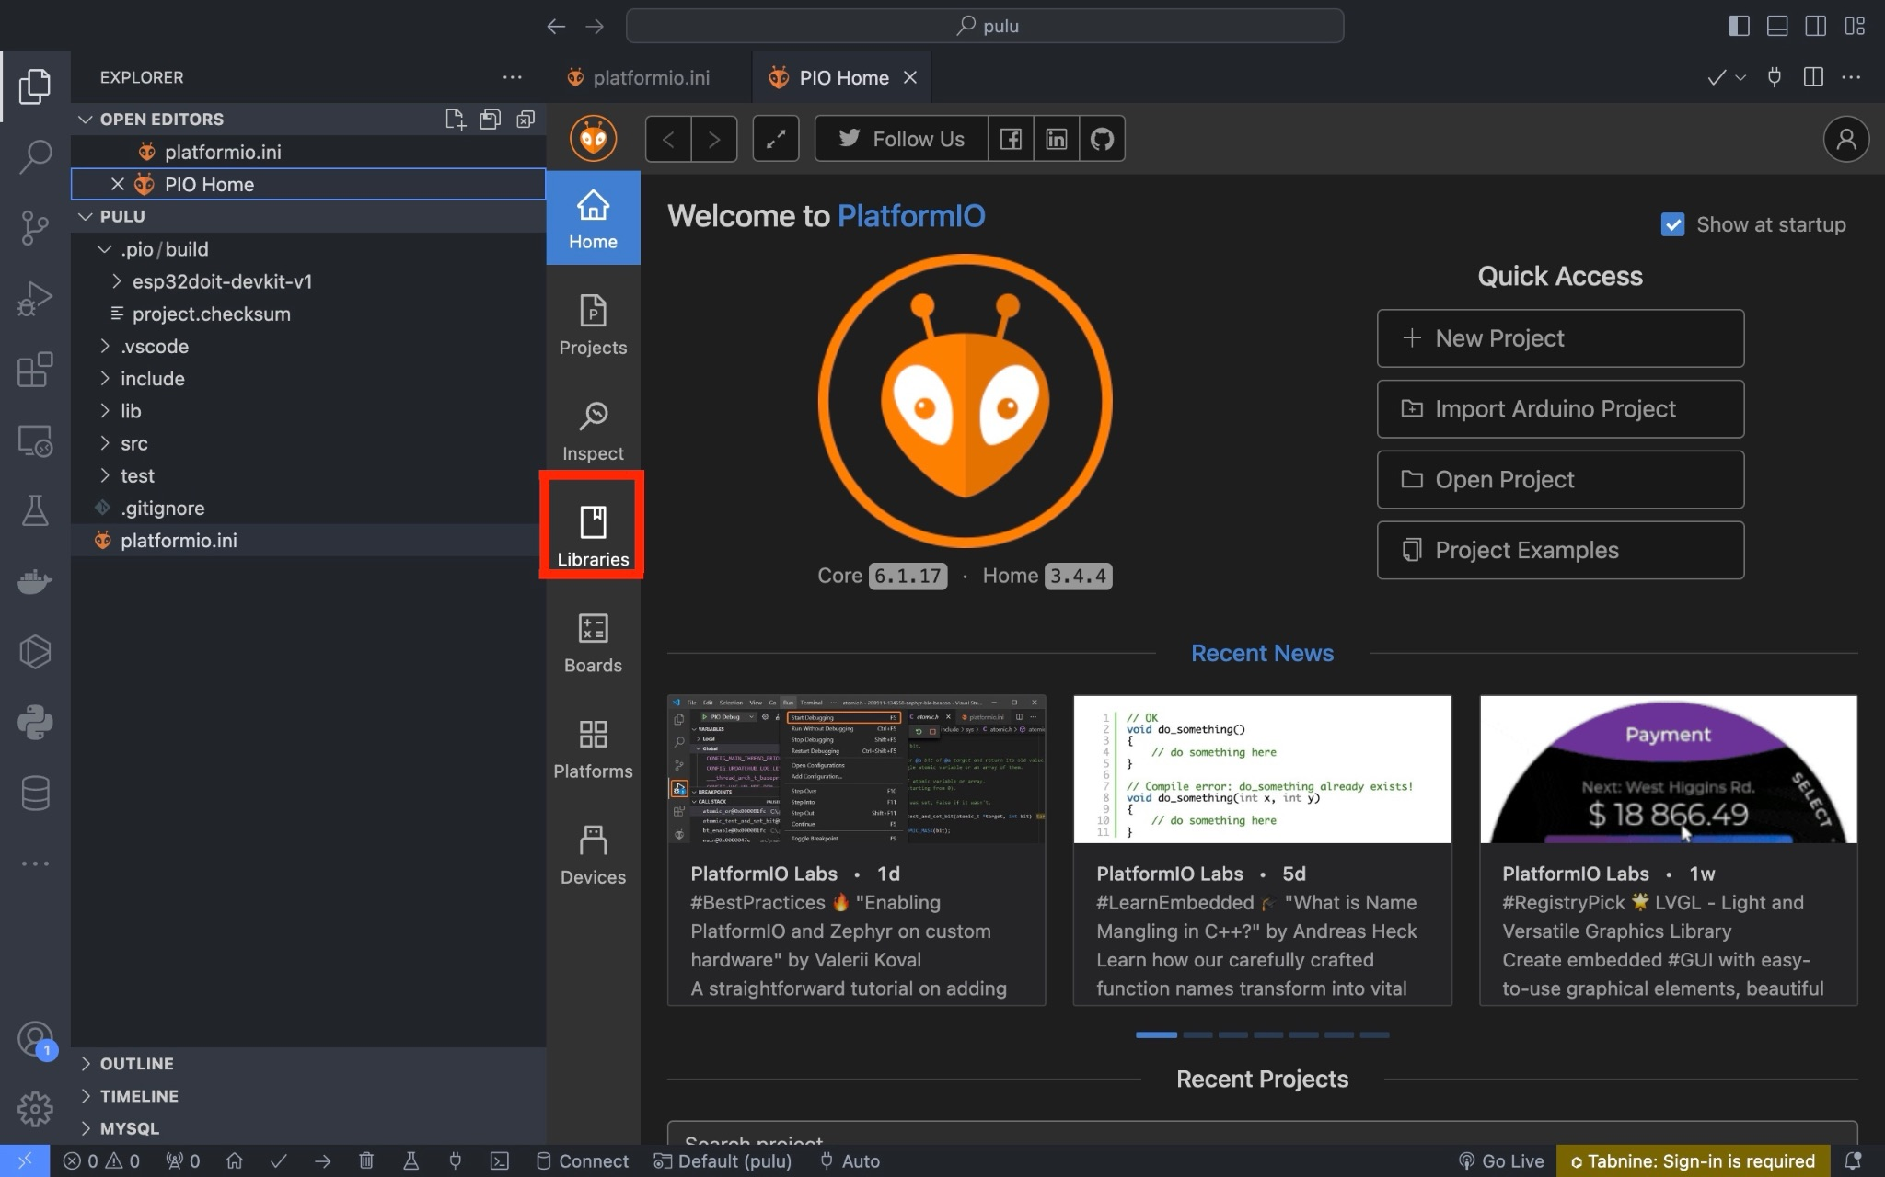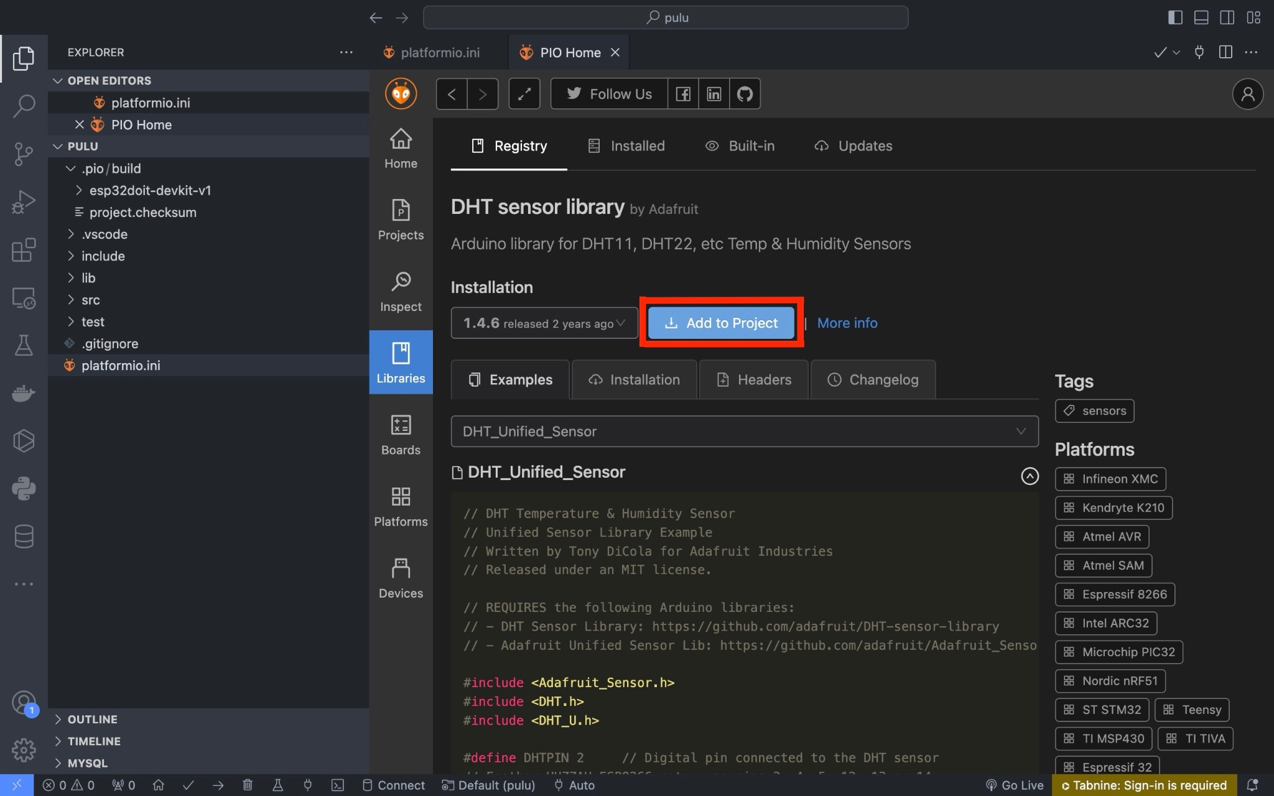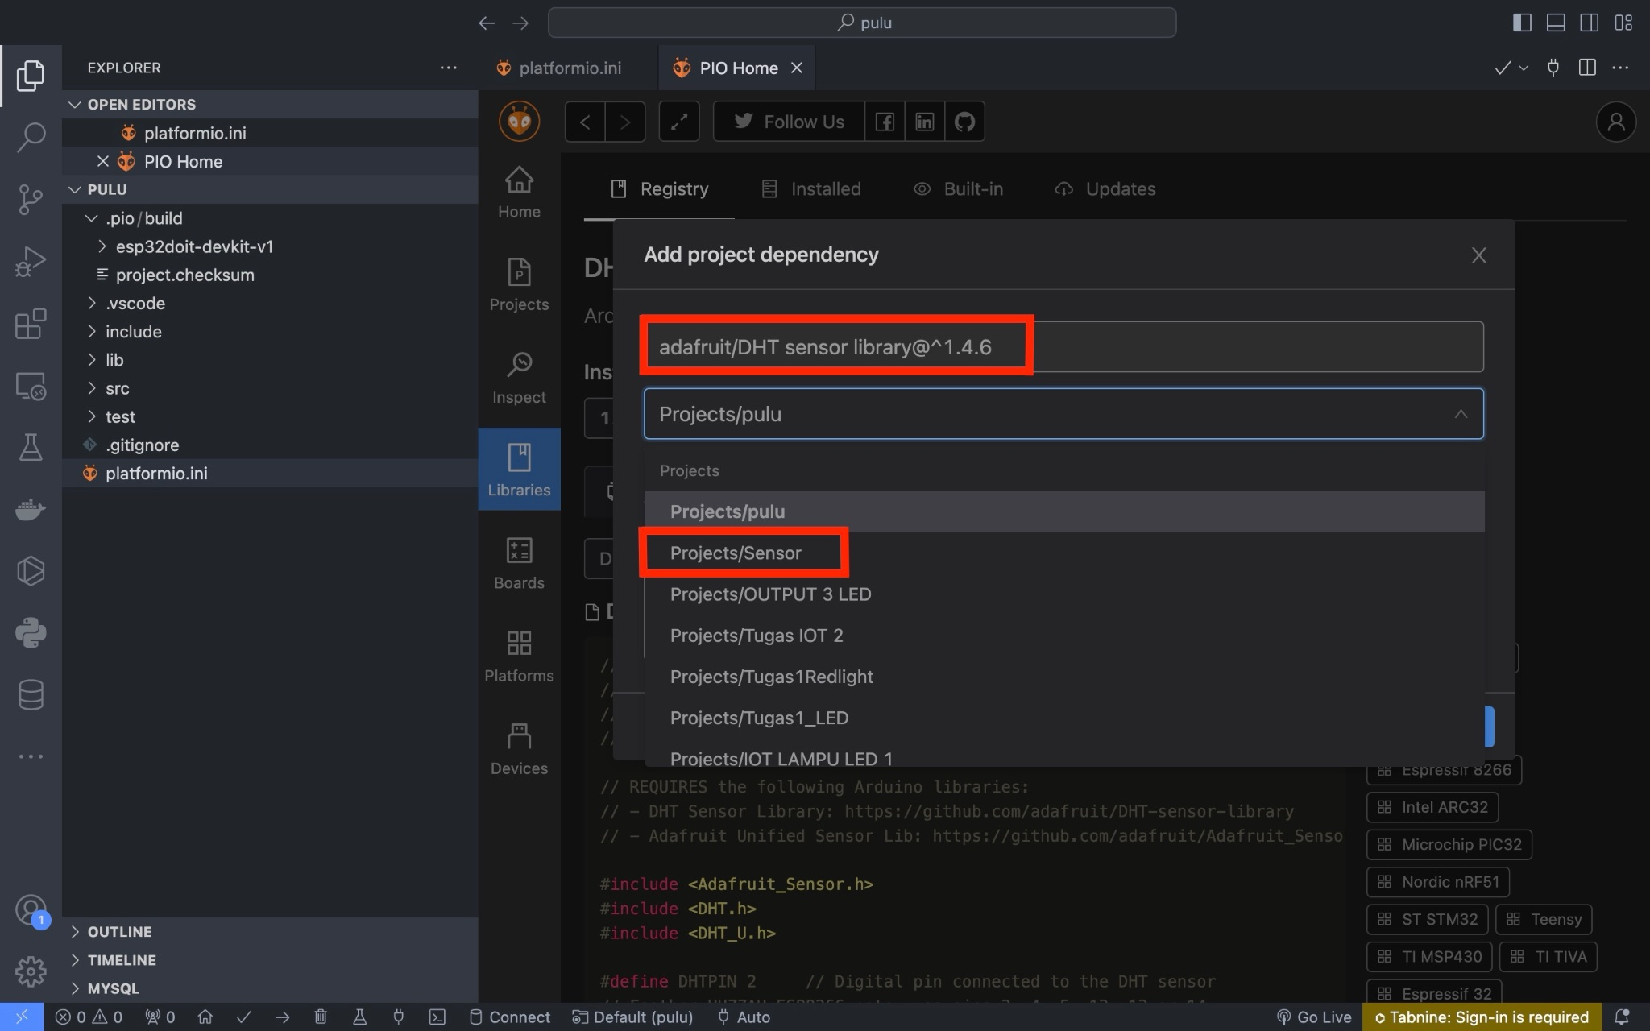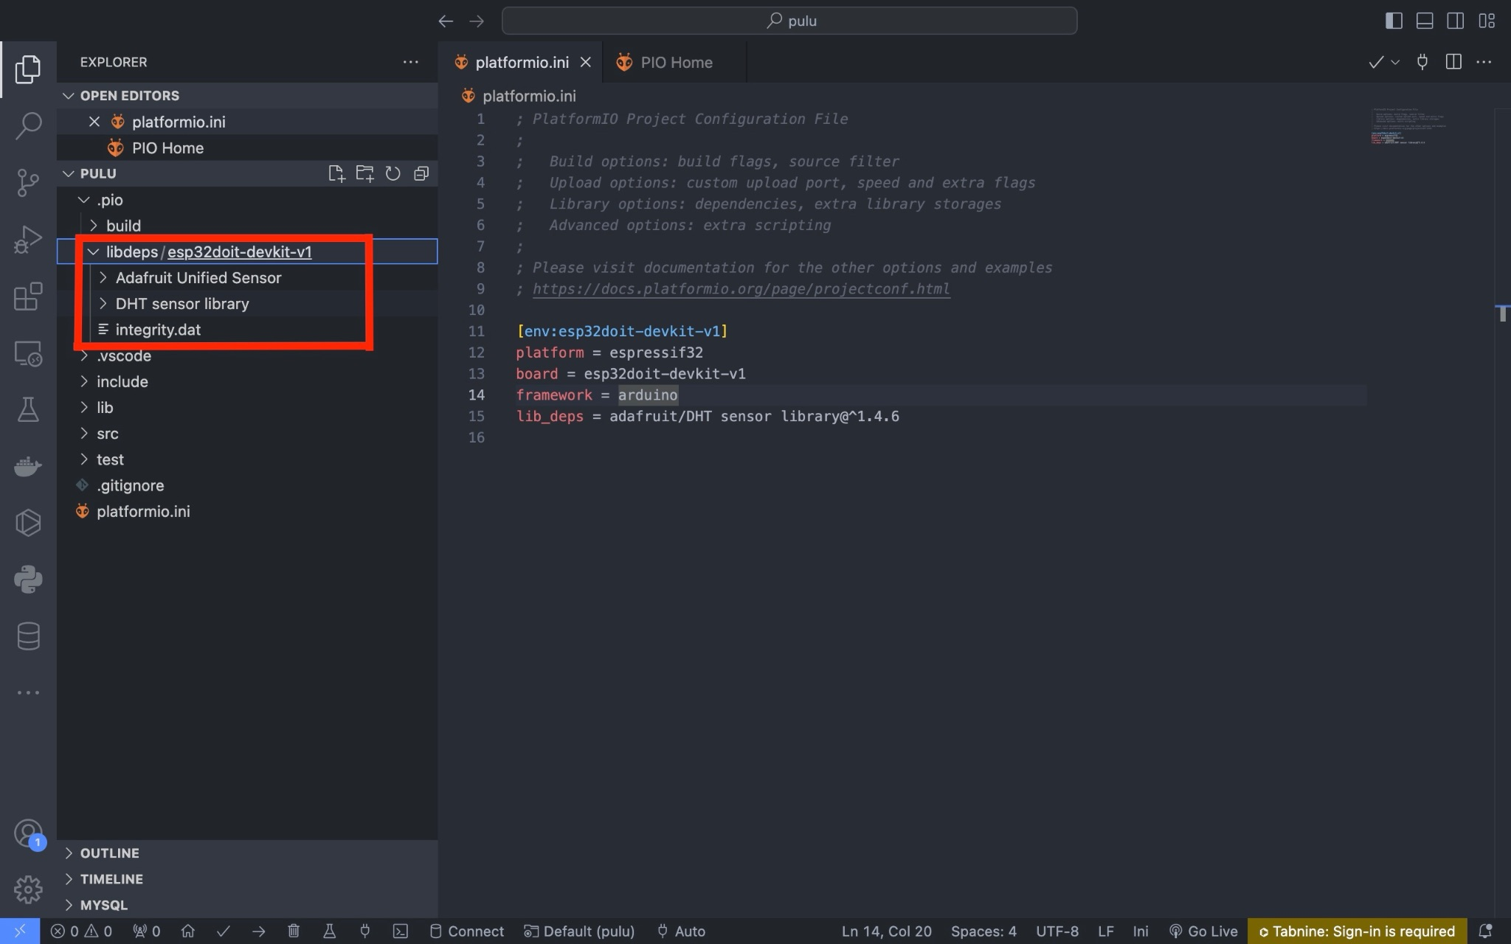

1. Code

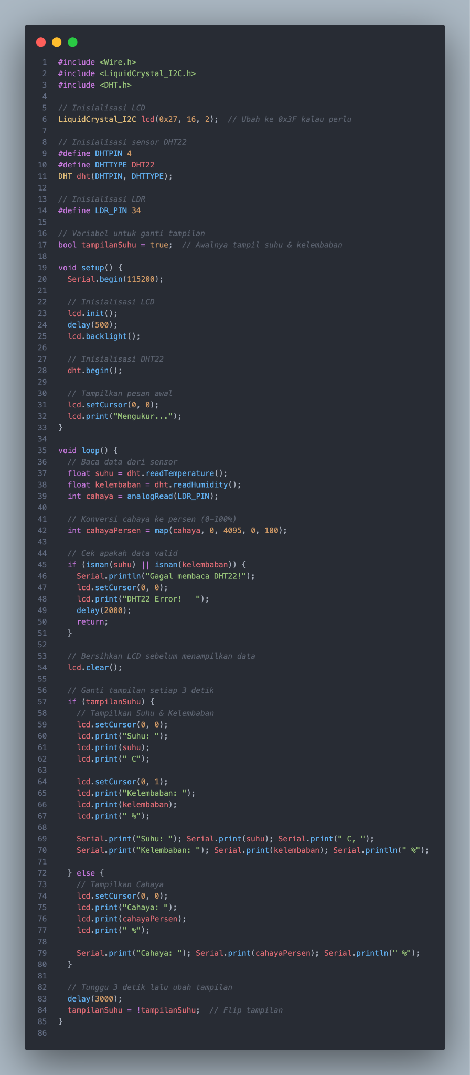

1. *Membuat file Diagram*

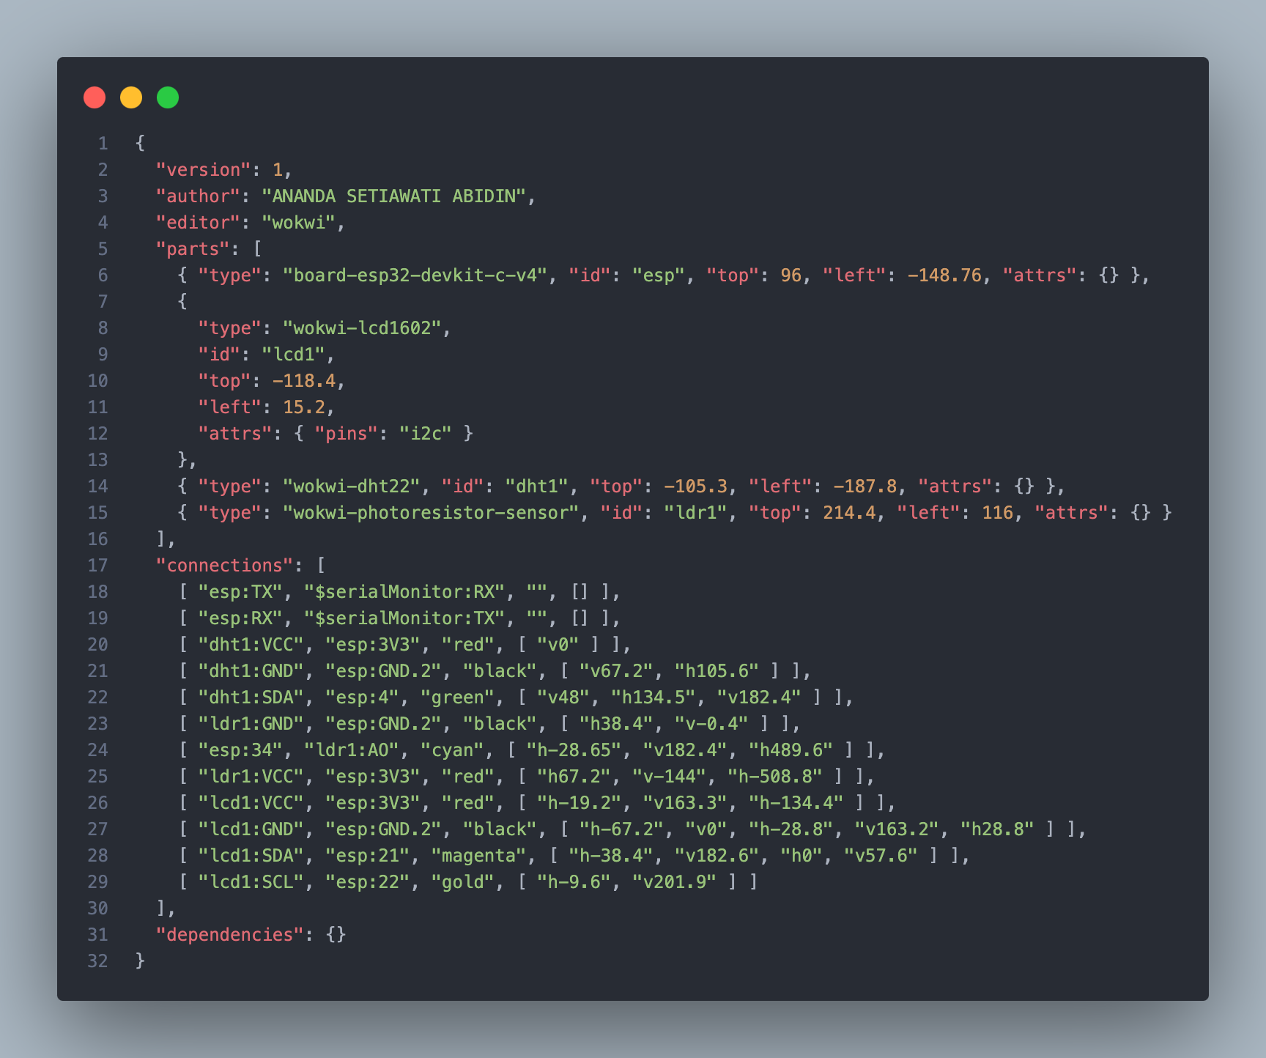

1. *Mengganti nama file (Rename) Diagram menjadi Diagram.json*

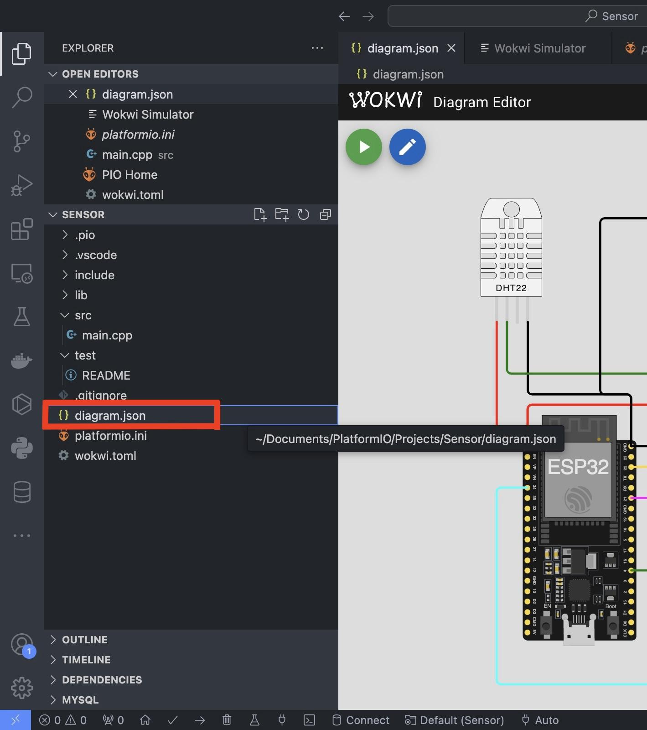

1. *Membuild semua program, lalu terdapat tampilan firmware.bin dan firmeare.elf*

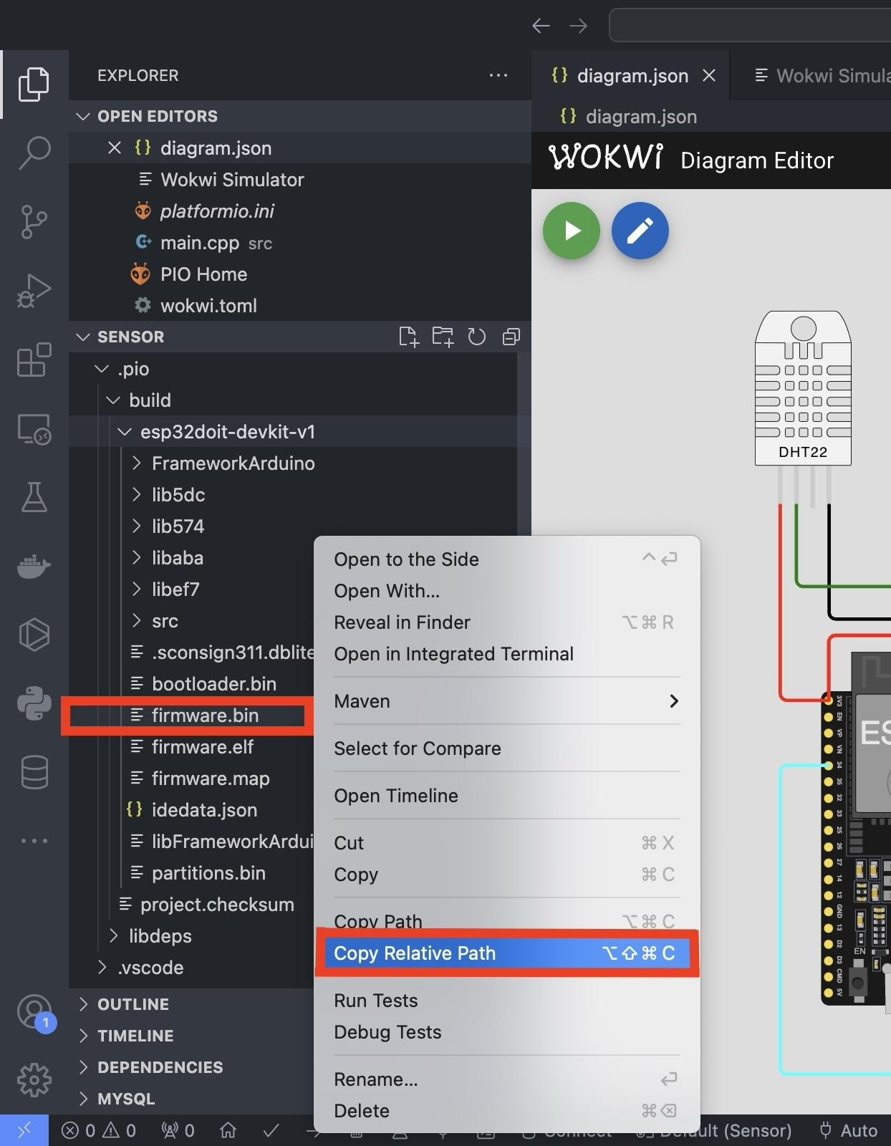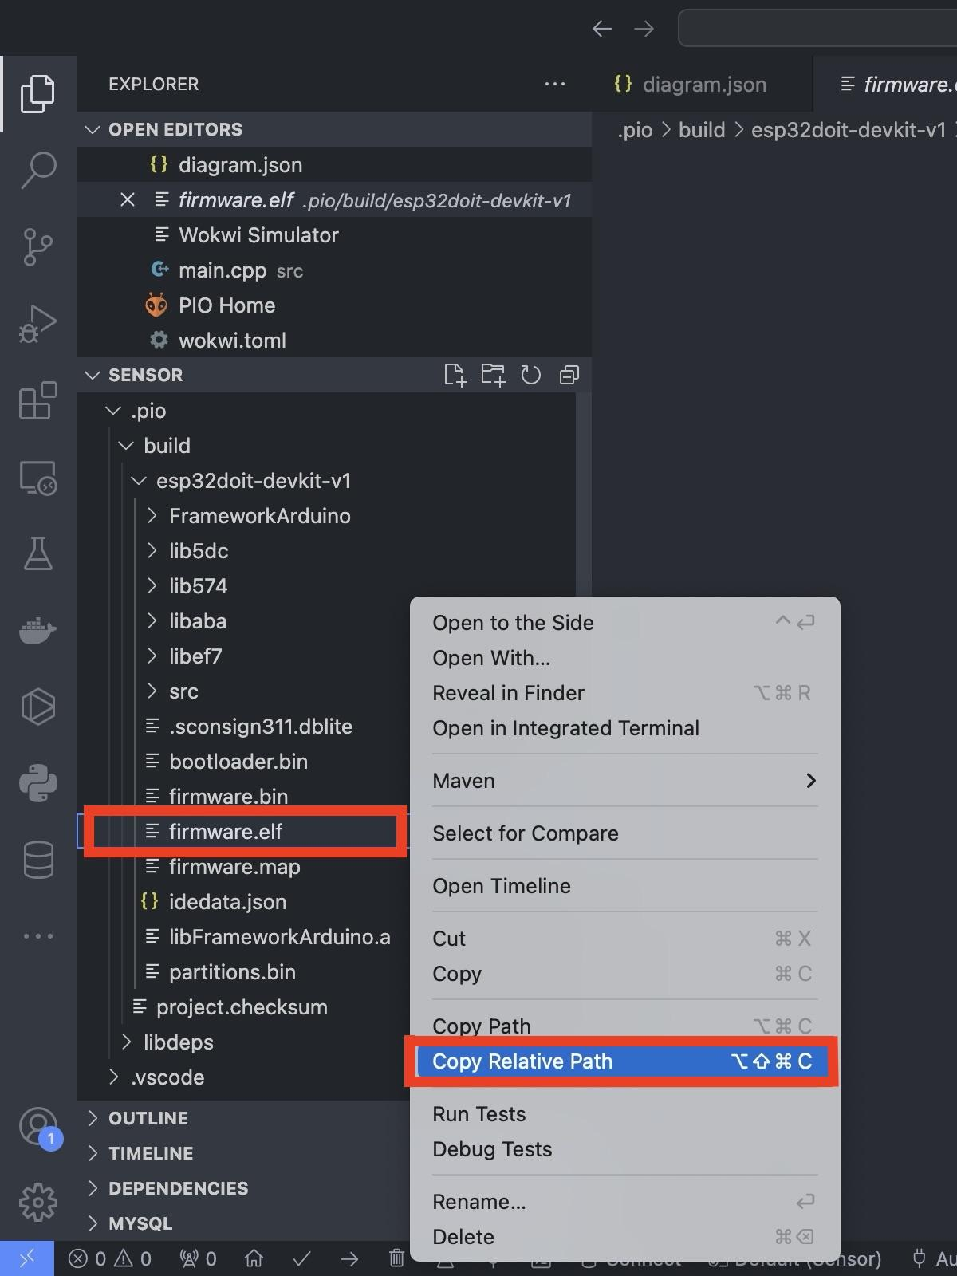

1. *Membuat file wokwi.toml*

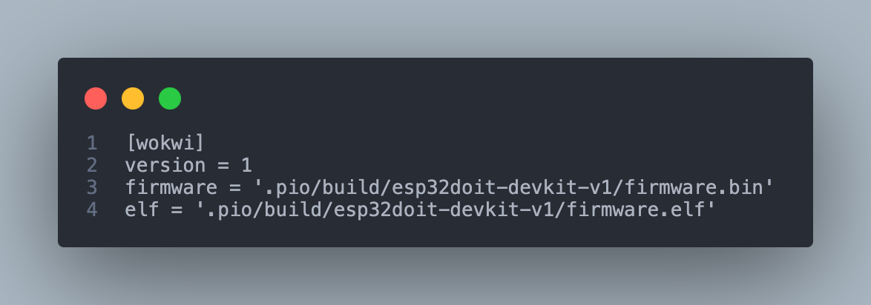

1. *Gambar 2.3 Diagram Skematik*

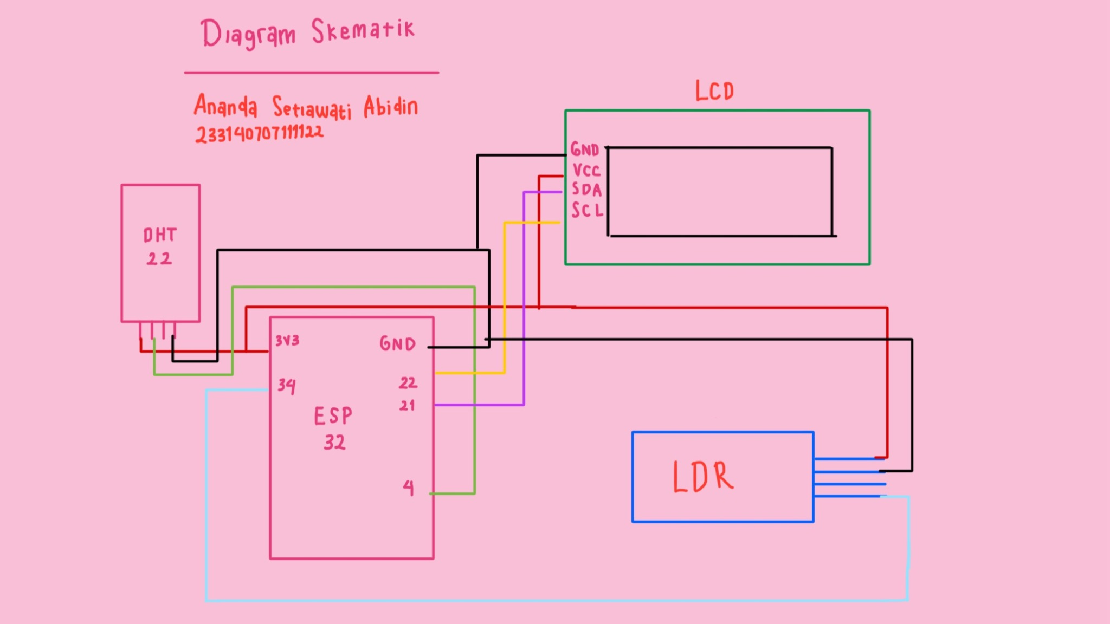

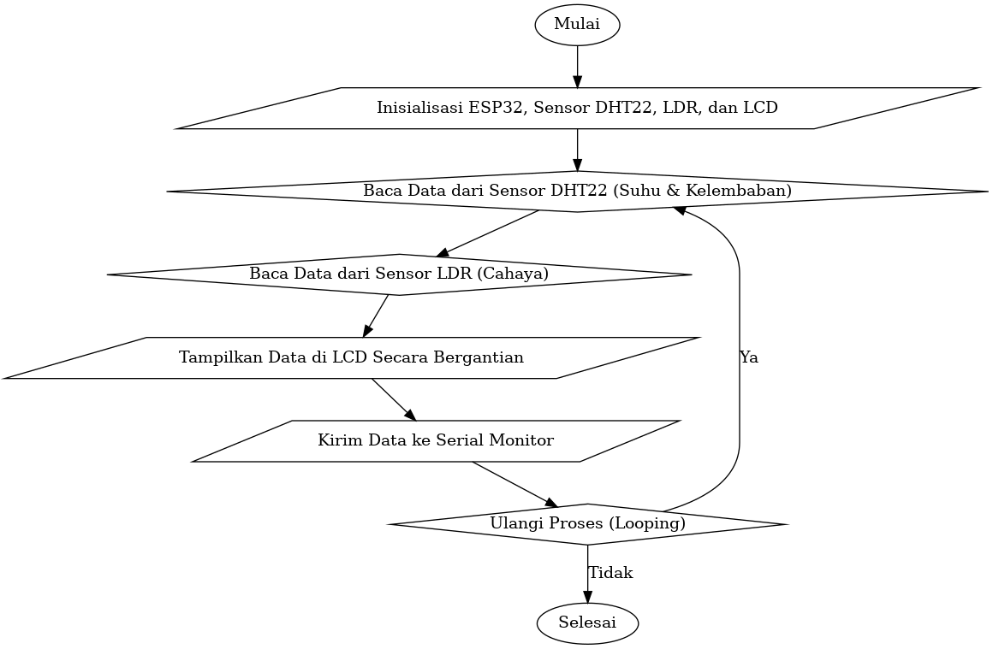

1. *Gambar 3.1 Hasil Eksperimen*

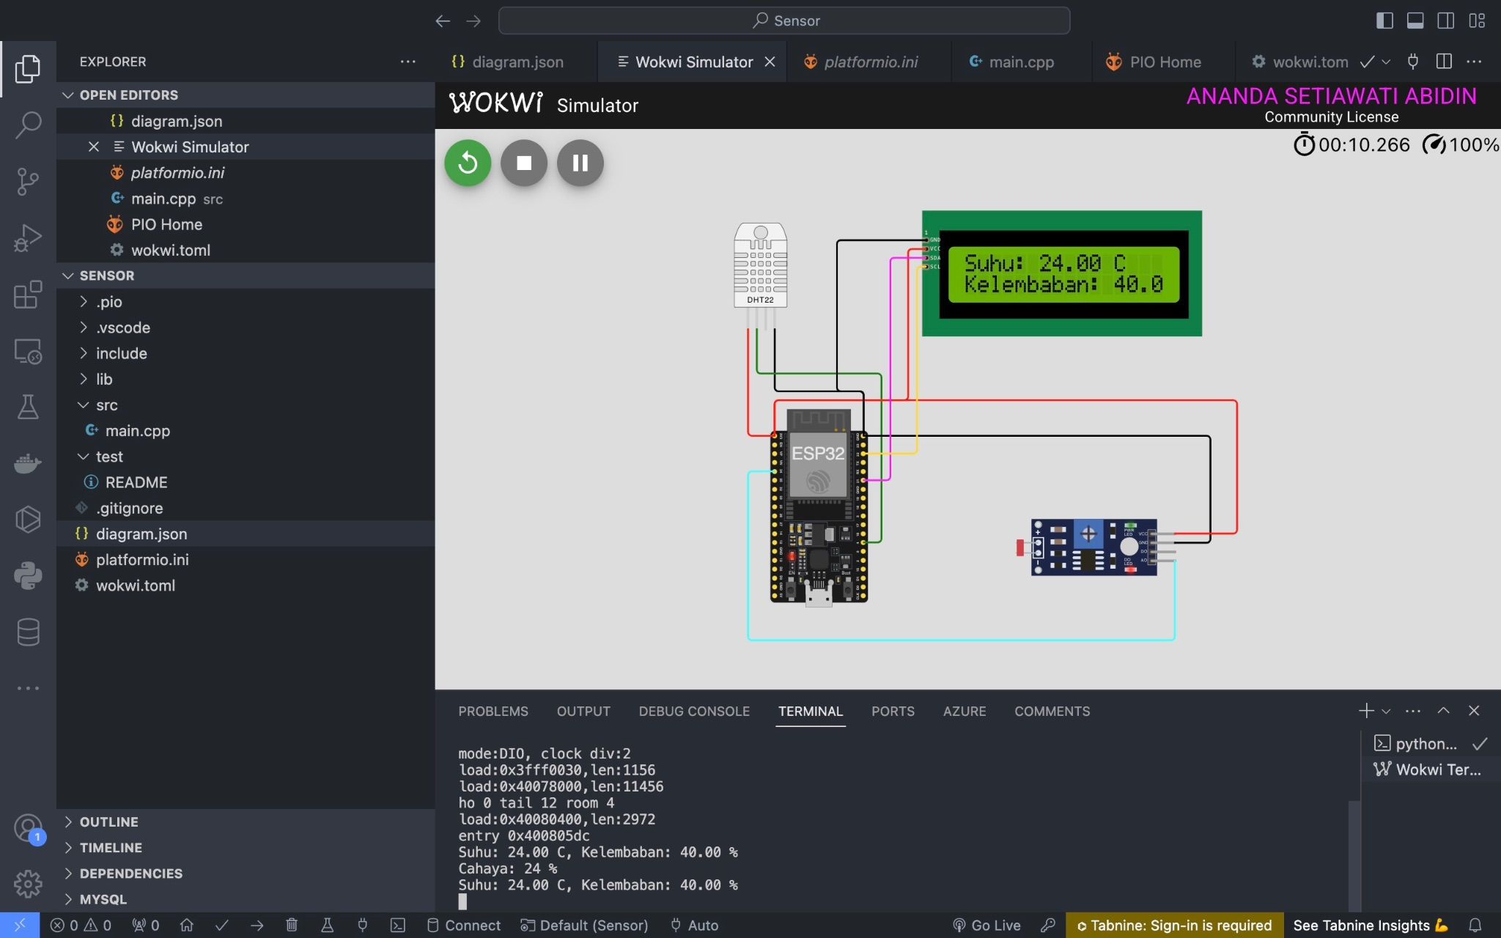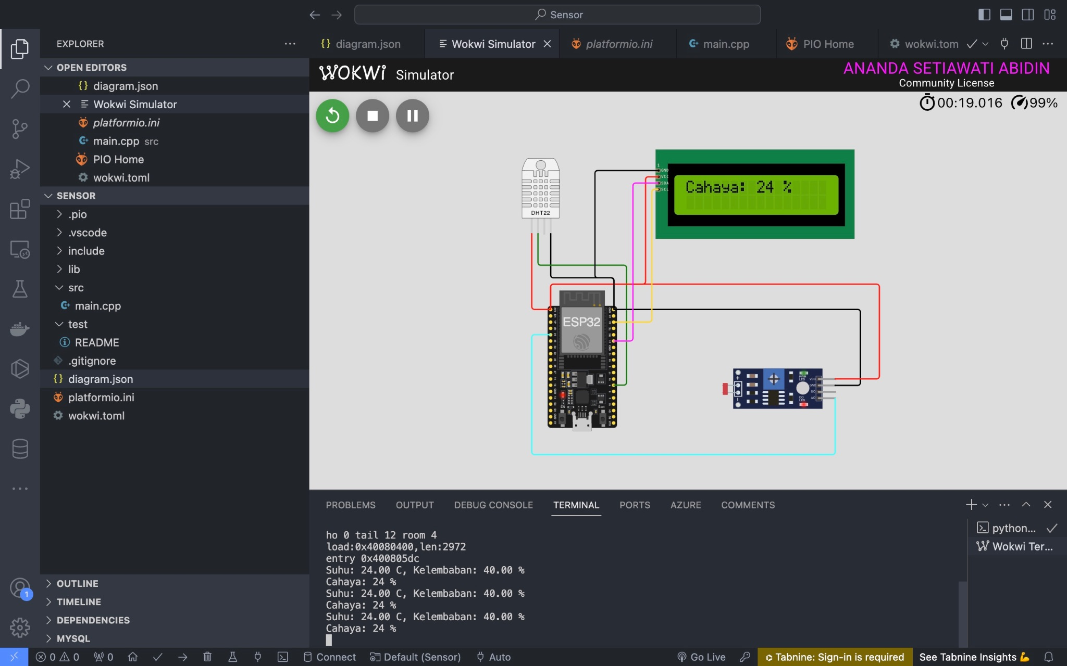

**BAB IV**

**KESIMPULAN**

**4.1 Kesimpulan**

Sensor DHT22 mampu membaca suhu dan kelembaban dengan akurasi yang baik. Sensor ini menunjukkan stabilitas yang tinggi dalam mengukur parameter lingkungan, sehingga dapat digunakan dalam berbagai aplikasi pemantauan suhu dan kelembaban.

Sensor LDR dapat digunakan untuk mengukur intensitas cahaya di sekitar. Hasil pengujian menunjukkan bahwa nilai yang dihasilkan sensor bervariasi sesuai dengan kondisi pencahayaan di sekitar, menjadikannya pilihan yang baik untuk sistem otomatisasi pencahayaan.

ESP32 dapat berkomunikasi dengan sensor dan menampilkan data pada LCD 16x2. Hal ini menunjukkan bahwa mikrokontroler ESP32 memiliki fleksibilitas tinggi dalam menangani beberapa sensor sekaligus dan mampu mengelola komunikasi data secara efisien.

Data yang diperoleh dapat ditampilkan secara bergantian di LCD untuk mempermudah pemantauan. Pergantian tampilan antara suhu, kelembaban, dan cahaya memastikan bahwa informasi yang ditampilkan tetap relevan dan mudah dibaca oleh pengguna.

Publikasi kode ke GitHub memberikan manfaat dalam dokumentasi dan kolaborasi proyek. Dengan adanya publikasi ini, proyek dapat lebih mudah dibagikan serta dikembangkan lebih lanjut oleh komunitas atau individu lainnya.

Dengan demikian, eksperimen ini berhasil dalam mengimplementasikan sistem pemantauan suhu, kelembaban, dan cahaya menggunakan ESP32 dan sensor terkait.